**MARDİN İLİ DARGEÇİT İLÇESİ BAHÇEBAŞI MAHALLESİ 454 ADA 1 NOLU PARSEL İLE İLGİLİ İMAR PLAN DEĞİŞİKLİĞİ TALEBİ**

**MEVCUT DURUM ÖNERİ PLAN**

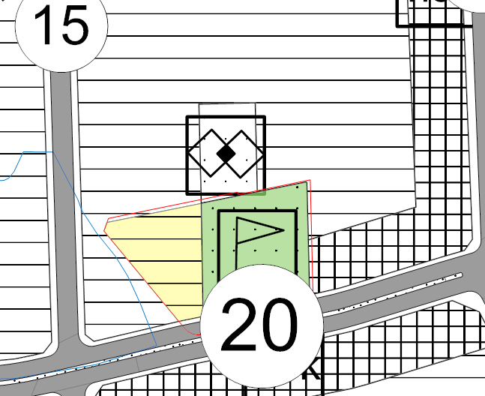 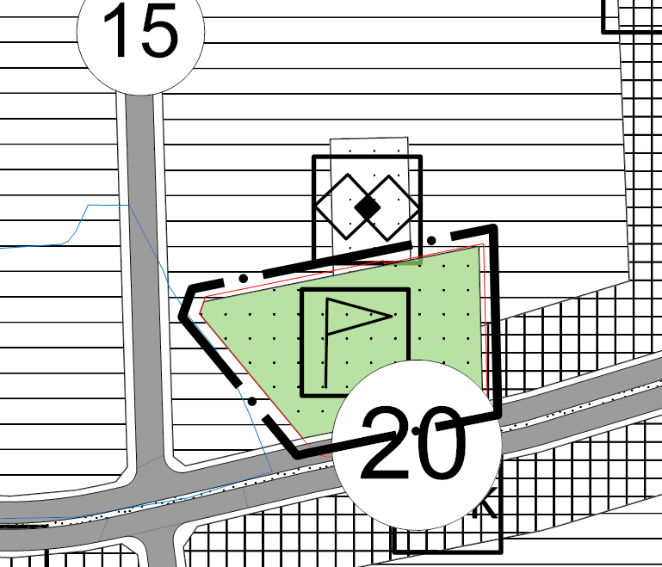

1/5000 Ölçek 1/5000 Ölçek